CASI D’USO

Interazione col sistema: Attori

Cliente Admin Impiegato

- Cliente:
  - Registrazione/aggiornamento propri dati personali
  - Ricerca di un prodotto nel catalogo
  - Ricerca oggetti di una categoria nel catalogo
  - Aggiungere/rimuovere prodotti al carrello
  - Effettuare acquisti
  - Sceglie i premi da farsi recapitare
  - Rimozione account

- Admin:
  - Disabilita ed abilita tutti gli utenti.
  - Crea istanze utente di tipo amministrativo o dipendente.
  - Visualizzazione principali statistiche riguardanti i prodotti, accessi e acquisti.

- Impiegato:
  - Inserisce/modifica prodotti
  - Inserisce nuova categoria
  - Sorveglia la presenza prodotti in magazzino con soglia impostabile

Diagramma:

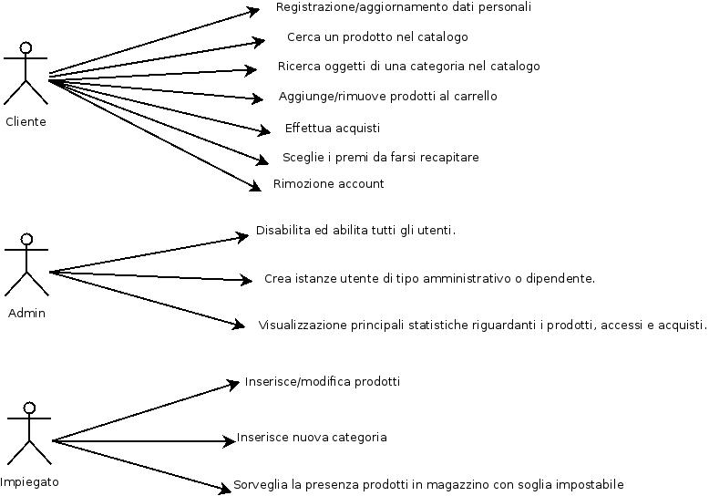

Specifiche dei casi d’uso

Sezione cliente

Caso d'uso: Registrazione/aggiornamento propri dati personali

Attori: cliente
Prerequisiti: per la registrazione, il cliente non deve essere presente nel database, o esserci ma disabilitato. Per la modifica, deve essere presente e abilitato.
Post-requisiti: nel server ci sono tutti i dati del cliente abilitato.
Sequenza: registrandosi bisognerà immettere in un modulo tutti i dati necessari per l'identificazione del cliente e per il pagamento.

Caso d’uso: Ricerca un prodotto nel catalogo

Attori: cliente
Prerequisiti: sono presenti alcuni prodotti di qualsiasi tipo nel catalogo
Sequenza eventi:
Il Cliente deve poter ricercare il prodotto che vuole all'interno del catalogo.
Per fare questo basterà inserire una parola chiave che riguardi il prodotto nella barra di ricerca, anche incompleta, altrimenti lo si può trovare all'interno delle categorie proposte.
Post-requisiti: una volta effettuata la ricerca appariranno i prodotti coerenti con la parola inserite dal cliente. In caso di risultato vuoto, verrà restituita una lista di prodotti casuali.

Caso d’uso: Ricerca oggetti di una categoria nel catalogo

Attori: cliente
Prerequisiti: sono presenti alcuni prodotti di qualsiasi tipo nel catalogo.
Sequenza eventi:
Il Cliente deve poter visualizzare prodotti di una particolare categoria che vuole all'interno del catalogo.
La categoria può essere scelta tra le presenti in un menu.
Post-requisiti: una volta effettuata la ricerca appariranno i prodotti coerenti con la categoria inserita dal cliente. In caso di risultato vuoto, verrà restituita una lista di prodotti casuali.

Caso d'uso: Aggiungere/rimuovere prodotti al carrello
Attori: cliente
Prerequisiti: sono presenti articoli nel catalogo
Sequenza: durante la navigazione l'utente sceglierà i prodotti che gradisce.
Post-requisiti: i prodotti selezionati vengono aggiunti al carrello dell'utente.

Caso d'uso: Rimozione account
Attori: cliente
Prerequisiti: l'account deve essere abilitato.
Post-requisiti: l'account viene disabilitato nel database.
Sequenza: nel pannello di controllo del proprio account si potrà avviare ola procedura per disabilitare il proprio account.

Caso d'uso: Effettuare acquisti
Attori: cliente
Prerequisiti: sono presenti articoli nel carrello
Sequenza: l'utente acquista i prodotti presenti nel carrello e viene intrapresa una comunicazione bancaria automatica coi dati utente.
Post-requisiti: vengono aggiornati i punti utente, svuotato il carrello e aggiornato il database dei prodotti.

Caso d’uso: Sceglie i premi da farsi recapitare

Attori: cliente
Prerequisiti: sono presenti alcuni premi nel catalogo
Sequenza eventi: il Cliente deve poter ricercare il premio che vuole all'interno del catalogo.
Per fare questo, consulterà una lista coi soli premi visualizzati.
Post-requisiti: una volta selezionato il premio, se in possesso di sufficienti punti, il premio selezionato viene spedito e viene aggiornata la situazione punti utente.

Sezione amministrativa.

Caso d'uso: disabilita ed abilita tutti gli utenti.

Attori: admin
Prerequisiti: l'account deve esistere
Post-requisiti: l'account viene abilitato o disabilitato nel database
Flusso: nel pannello di controllo sarà possibile avviare una procedura in cui si dovrà selezionare l'account da abilitare o disabilitare

Caso d'uso: crea istanze utente di tipo amministrativo o dipendente.

Attori: admin
Prerequisiti: le istanze non devono esistere nel database
Sequenza eventi: l'amministratore inserisce nome, password e tipo di account da creare, dati che poi vengono somministrati al database.
Postrequisiti: i nuovi utenti sono abilitati all'accesso al sito.

Caso d’uso: visualizzazione principali statistiche riguardanti i prodotti, accessi e acquisti.
Attori: admin
Prerequisiti: il database è popolato di prodotti, acquisti e utenti.
Sequenza eventi: l'amministratore, accedendo alla propria pagina, visualizza i grafici di interesse.
Postrequisiti: //

Sezione impiegato

  - Sorveglia la presenza prodotti in magazzino con soglia impostabile

Caso d’uso: Inserisce/modifica prodotti
Attori: impiegato
Prerequisiti: //
Sequenza eventi: l'impiegato può modificare le informazioni di un oggetto preciso in un modulo, oppure introdurre nel database un prodotto non ancora inserito.
Postrequisiti: il database viene aggiornato.

Caso d’uso: Inserisce una nuova categoria
Attori: impiegato
Prerequisiti: la categoria non esiste
Flusso: viene inserito il nome della nuova categoria con una breve descrizione.
Postrequisiti: si possono inserire oggetti nella nuova categoria

Caso d'uso: Sorveglia la presenza prodotti in magazzino con soglia impostabile
Attori: impiegato
Prerequisiti: //
Sequenza: dalla propria pagina personale l'impiegato visualizza gli oggetti presenti in database in quantità sotto una soglia impostabile.
Post-requisiti: l'impiegato può aggiornare la quantità di oggetti in seguito ad acquisti dal fornitore o eliminare l'oggetto dal mercato.

